
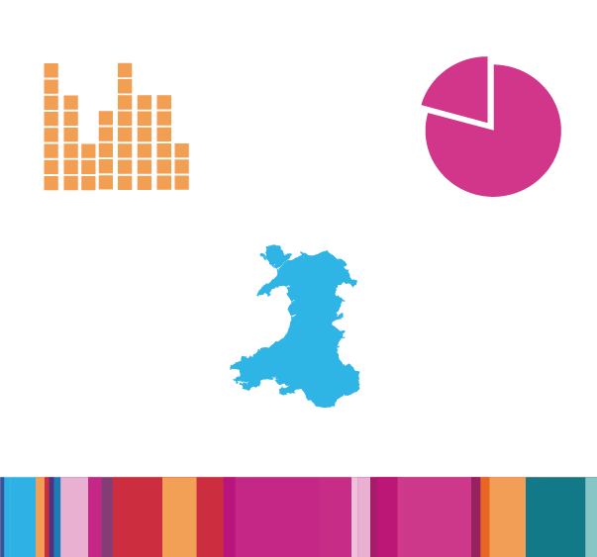

Bwletin GML Gyrfa Cymru:

Mai 2026
Rhifyn 18: Cyhoeddwyd Mai 2026
Dyddiad y rhifyn nesaf: Tachwedd 2026

Cynnwys

1. Cynnwys 2
2. Penawdau allweddol i Gymru yn y rhifyn hwn 3
3. Tueddiadau Postio Swyddi yng Nghymru 4
4. Tueddiadau Recriwtio yn ôl Galwedigaeth 5
5. Diswyddiadau 8
6. Cyflogaeth, Diweithdra ac Anweithgarwch Economaidd 9
7. Diweithdra Ieuenctid a Phobl Ifanc Nad Ydynt mewn Addysg, Gwaith neu Hyfforddiant (NEET) 13
8. Partneriaethau Sgiliau Rhanbarthol 14
9. Nodwedd: Yr Economi Werdd yng Nghymru 15
10. Cefnogaeth, gwybodaeth ac ystadegau 15

Amlder Cyhoeddi: Mae Bwletin GML Gyrfa Cymru bellach yn cael ei gyhoeddi bob 6 mis.

Cymhariaethau Data: Mae newidiadau yn y ffordd y mae ystadegau swyddogol yn cael eu casglu yn golygu na ddylid cymharu data cyfredol â rhifynnau blaenorol.

Penawdau allweddol i Gymru yn y rhifyn hwn

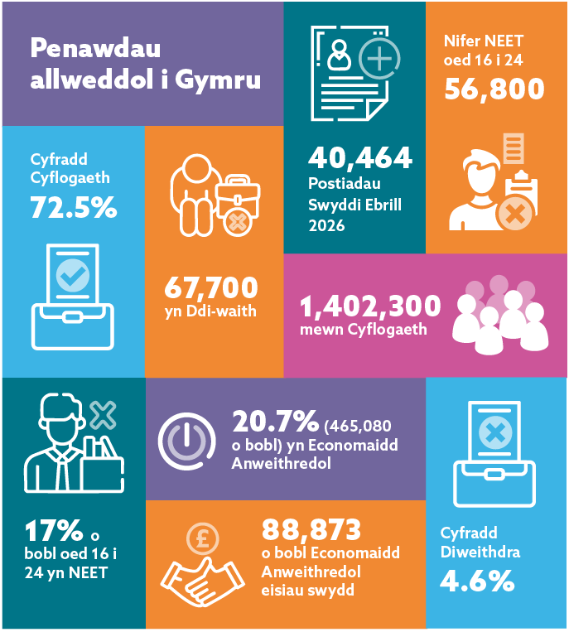

Tueddiadau Postio Swyddi yng Nghymru

NODER: Mae amrywiadau misol mewn postiadau swyddi ar-lein yn parhau i roi syniad bras ond ymatebol inni o’r farchnad swyddi yng Nghymru. Mae angen bod yn ofalus wrth ddefnyddio'r niferoedd absoliwt gan eu bod yn rhoi ciplun yn unig o'r darlun recriwtio cyfan.
Mae'r data'n cyfeirio at hysbysebion swyddi gweithredol, sy'n mesur faint o swyddi gwag oedd yn fyw yn ystod pob mis. Mae hyn yn golygu y gellir cyfrif hysbyseb swydd mewn sawl mis os arhosodd y swydd ar-lein dros y cyfnod hwnnw.

Tueddiadau recriwtio yng Nghymru
Mae Siart Bar 1 (isod) yn dangos bod postiadau swyddi gweithredol ar-lein misol yng Nghymru wedi amrywio dros y flwyddyn ddiwethaf, heb unrhyw duedd glir gynaliadwy ar i fyny nac ar i lawr. Mae'r lefelau'n parhau'n fras gyson dros y cyfnod, gyda chyfartaledd blynyddol o tua 42,880 o bostiadau'r mis.
Gwelir patrwm tebyg mewn data o'r DU, sy'n dangos bod gweithgaredd postiadau swyddi gweithredol yng Nghymru yn dilyn yr un symudiadau cyffredinol a welwyd ar draws y DU.

Siart Bar 1: Postiadau swyddi ar-lein misol yng Nghymru o fis Mai 2025 i fis Ebrill 2026

Ffynhonnell: Dadansoddeg Postiadau Swyddi ©Lightcast, Mai 2026 Atodiad 1: Tabl Data Atodol

Dwyster Postio yw cyfanswm nifer y swyddi ar gyfer pob swydd wag unigryw. Mae'r dwysedd cyfartalog o 2:1 ar gyfer Ebrill 2026 yn golygu bod pob swydd newydd a bostiwyd ym mis Ebrill yn cael ei hysbysebu mewn 2 gyfrwng. Byddai galwedigaeth benodol gyda dwyster postio yn uwch na'r cyfartaledd o 2:1 ar gyfer mis Hydref yn awgrymu bod cyflogwyr yn rhoi mwy o ymdrech i lenwi'r swydd wag honno.

Tueddiadau Recriwtio yn ôl Galwedigaeth

NODER: Mae'r data yma’n cynnwys galwedigaethau gyda mwy na 100 o hysbysebion swyddi wedi’u postio rhwng mis Tachwedd 2025 a mis Ebrill 2026. Mae swyddi â llai na 100 o hysbysebion yn cael eu dileu i adlewyrchu tuedd fwy cywir yn gyffredinol.

Yr 20 galwedigaeth uchaf a hysbysebwyd yn y cyfnod o fis Tachwedd 2025 i fis Ebrill 2026
Mae Siart Bar 2 isod yn dangos mai Gweithwyr Gofal a Gofalyddion Cartref sydd yn parhau i fod y brif alwedigaeth gyda'r cyfanswm uchaf o bostiadau swyddi gweithredol ar-lein. Nifer y postiadau swyddi gweithredol ar gyfer Gweithwyr Gofal a Gofalyddion Cartref yn y cyfnod adrodd hwn oedd 5,418.

Mae llawer o'r prif alwedigaethau yng Nghymru â'r nifer uchaf o bostiadau swyddi ar-lein yn parhau i fod yn gyson â'r Bwletin blaenorol, er bod rhywfaint o symudiad wedi bod yn y safleoedd swyddi.
Siart Bar 2: Yr 20 galwedigaeth uchaf a hysbysebwyd yn y cyfnod o fis Tachwedd 2025 i fis Ebrill 2026 yng Nghymru

Ffynhonnell: Dadansoddeg Postiadau Swyddi ©Lightcast^{T}, Mai 2026 Atodiad 2: Tabl Data Cysylltiedig

Galwedigaethau gyda galw cynyddol yn y cyfnod o fis Tachwedd 2025 hyd at fis Ebrill 2026
Mae Siart Bar 3 isod yn tynnu sylw at y galwedigaethau yng Nghymru gyda'r cynnydd canrannol mwyaf mewn postiadau swyddi gweithredol unigryw rhwng Tachwedd 2025 ac Ebrill 2026. Y cynnydd mwyaf oedd ar gyfer Cyfarwyddyddion Marchnata, Gwerthu a Hysbysebu (+122%, 401 o bostiadau), ac yna Gyrwyr Trenau a Thramiau (+80%, 239 o bostiadau) ac Arbenigwyr Treth (+61%, 442 o bostiadau).

Mae llawer o'r swyddi sy'n tyfu gyflymaf ym myd busnes, marchnata a gwasanaethau proffesiynol, fel Cyfarwyddyddion Marchnata, Cymorthyddion Marchnata a Dadansoddyddion TG. Mae galw cynyddol hefyd am rolau yn y sector cyhoeddus a gwasanaethau hanfodol, gan gynnwys Penaethiaid Ysgolion, Ymarferyddion Meddygol a Rheolyddion Gwasanaethau Cymdeithasol. Mae hyn yn dangos bod mwy o swyddi yn cael eu hysbysebu mewn rolau arbenigol a rolau cymorth yn y meysydd hyn.

Er bod cynnydd canrannol yn tynnu sylw at batrymau recriwtio sy'n newid, mae'n bwysig nodi nad yw newid canrannol uchel bob amser yn cyfateb i'r nifer uchaf o swyddi gwag. Er enghraifft, gwelodd Cyfreithwyr gynnydd cymedrol o 23% ond roedd ganddyn nhw y nifer uchaf o swyddi ymhlith y rolau hyn, gyda 1,745 o swyddi. Cyfrannodd Galwedigaethau Gwasanaeth Eraill (+21%, 581 o swyddi) a Gweithwyr Ieuenctid a Chymunedol (+18%, 1,168 o swyddi) hefyd at y cynnydd cyffredinol yn y galw.

Mae'r ffigurau hyn yn cynrychioli ciplun o weithgarwch a gallan nhw adlewyrchu tueddiadau tymhorol neu ranbarthol. Dylid bod yn ofalus wrth ddehongli newidiadau canrannol, gan y gallen nhw gael eu dylanwadu gan niferoedd isel neu ymgyrchoedd recriwtio tymor byr. Mae'r data'n rhoi syniad o anghenion recriwtio sy'n newid ledled Cymru ond dylid eu hystyried ochr yn ochr â thueddiadau tymor hwy.
Siart Bar 3: Yr 20 galwedigaeth uchaf gyda’r cynnydd canrannol mwyaf mewn Postiadau Swyddi Unigryw a hysbysebwyd yn y cyfnod o fis Tachwedd 2025 hyd at fis Ebrill 2026 yng Nghymru

Ffynhonnell: Dadansoddeg Postio Swyddi ©Lightcast, Mai 2026 Atodiad 3: Tabl Data Cysylltiedig

Galwedigaethau gyda gostyngiad yn y galw yn y cyfnod o fis Tachwedd 2025 hyd at fis Ebrill 2026
Mae Siart Bar 4 yn dangos pa swyddi yng Nghymru a welodd y gostyngiad mwyaf mewn postiadau swyddi gweithredol ar-lein yn ystod y cyfnod hwn. Roedd y gostyngiad mwyaf ar gyfer Nyrsys Iechyd Meddwl Cofrestredig, i lawr 49% (110 o swyddi). Mae swyddi eraill lle mae gostyngiad mewn niferoedd yn cynnwys Gosodyddion Aerdymheru ac Oergelloedd (-43%, neu 123 o swyddi), Galwedigaethau Sbwriel ac Achub (-38%, 166 o swyddi), a Gosodyddion Telathrebu a Rhwydwaith (-35%, 241 o swyddi).

Gwelir y rhan fwyaf o'r swyddi lle mae gostyngiad yn nifer y swyddi a hysbysebir mewn swyddi gofal iechyd, technegol a chymorth. Mae hyn yn cynnwys nyrsys, ffisiotherapyddion, gweithwyr iechyd cymunedol, a rhai swyddi technegol fel gosodyddion a gyrwyr. Gwelodd rhai swyddi gwasanaeth, fel llenwyr silffoedd a chymorthyddion llyfrgell, ostyngiad mewn postiadau hefyd.
Mae adroddiadau eang wedi bod am ‘rewi recriwtio’ ar draws y GIG sy’n effeithio ar rolau fel nyrsio a rolau lefel broffesiynol eraill. Mae nyrsys sydd newydd gymhwyso yn ei chael hi'n arbennig o anodd sicrhau gwaith.

Gall y newidiadau hyn fod oherwydd tueddiadau tymhorol neu newidiadau yn y ffordd y mae cyflogwyr yn recriwtio. Mae'r niferoedd yn dangos ciplun ar gyfer y cyfnod hwn ac efallai nad ydyn nhw’n adlewyrchu patrymau tymor hwy.
Siart Bar 4: Yr 20 galwedigaeth uchaf gyda’r gostyngiad canrannol mwyaf mewn Postiadau Swyddi Unigryw a hysbysebwyd yn y cyfnod o fis Chwefror 2025 i fis Hydref 2025 yng Nghymru
Ffynhonnell: Dadansoddeg Postiadau Swyddi ©Lightcast, Mai 2026 Atodiad 4: Tabl Data Cysylltiedig

Diswyddiadau

Mae ffigurau diswyddo ar gyfer Cymru yn seiliedig ar faint sampl bach a gallan nhw fod yn anwadal. Mae hyn yn golygu y gall y niferoedd newid o un cyfnod i'r llall a dylid eu dehongli'n ofalus.

Y gyfradd diswyddo yw nifer y diswyddiadau fesul 1,000 o weithwyr. Mae hyn yn helpu i gymharu pa mor gyffredin yw diswyddiadau ar draws gwahanol ranbarthau.

Mae'r data diweddaraf yn dangos bod y gyfradd diswyddo yng Nghymru wedi cyrraedd uchafbwynt o 5.4 fesul 1,000 o weithwyr yn ystod haf a dechrau hydref 2025, cyn gostwng i 3.0 erbyn Rhagfyr 2025 hyd at Chwefror 2026. Gostyngodd nifer y diswyddiadau yng Nghymru o dros 7,000 ym mis Mehefin-Awst 2025 i dan 4,000 erbyn diwedd y cyfnod. Amrywiodd cyfradd y DU hefyd, ond arhosodd yn uwch na Chymru am y rhan fwyaf o fisoedd.

Gall y tueddiadau hyn adlewyrchu newidiadau yn y farchnad lafur, ffactorau tymhorol, neu wahaniaethau yn y ffordd y caiff diswyddiadau eu hadrodd. Oherwydd maint bach y sampl, dylid ystyried y data hwn yn giplun ac ni ddylid ei ddefnyddio i ragweld y dyfodol.

Siart Bar 5: Cyfraddau diswyddo yng Nghymru a'r DU, Mai 2025 hyd at Chwefror 2026

Ffynhonnell: SYG, Mai 2026. Atodiad 5: Tabl Data Cysylltiedig

Cyflogaeth, Diweithdra ac Anweithgarwch Economaidd

Cyflogaeth yng Nghymru a’r DU, 16-64 oed
Mae graff 6 (isod) yn dangos y tueddiadau cyflogaeth diweddaraf yng Nghymru a'r DU o'r flwyddyn a ddaeth i ben ym mis Rhagfyr 2023 i'r flwyddyn a ddaeth i ben ym mis Rhagfyr 2025 ar gyfer pobl rhwng 16 a 64 oed.

Mae'r data diweddaraf yn dangos bod y gyfradd cyflogaeth yng Nghymru yn 72.5% (1,402,300 o bobl) ar gyfer y flwyddyn a ddaeth i ben ym mis Rhagfyr 2025. Mae hyn yn is na chyfradd y DU, a oedd yn 75.5% (31,731,100 o bobl) ar gyfer yr un cyfnod. Dros y ddwy flynedd ddiwethaf, mae'r gyfradd cyflogaeth yng Nghymru wedi gostwng yn raddol o uchafbwynt o 74.1% ym mis Rhagfyr 2023, tra bod cyfradd y DU wedi aros yn gymharol sefydlog.

Mae'r bwlch rhwng Cymru a'r DU wedi cynyddu o 1.6 pwynt canran ym mis Rhagfyr 2023 i 3 pwynt canran yn y ffigurau diweddaraf. Mae hyn yn golygu bod gan Gymru gyfradd cyflogaeth is o'i gymharu â'r DU.

Mae'r ffigurau hyn yn tynnu sylw at yr heriau parhaus ym marchnad lafur Cymru, gyda chyfraddau cyflogaeth yn gostwng ac yn parhau i fod islaw cyfartaledd y DU. Dylid ystyried y data ochr yn ochr â thueddiadau tymor hwy a'r cyd-destun economaidd ehangach.
Graff 6: Cymharu Cyflogaeth yng Nghymru a'r DU, 16-64 oed

Ffynhonnell: Llywodraeth Cymru, Mai 2026 Atodiad 6: Tabl Data Cysylltiedig

Diweithdra yng Nghymru a'r DU, 16-64 oed
Mae graff 7 (isod) yn dangos y tueddiadau diweithdra diweddaraf yng Nghymru a'r DU o'r flwyddyn a ddaeth i ben ym mis Rhagfyr 2023 i'r flwyddyn a ddaeth i ben ym mis Rhagfyr 2025 ar gyfer pobl rhwng 16 a 64 oed.
Unemployment rate changes in Wales should be considered alongside longer-term trends due to the volatility of the series and small sample sizes. Wales shows more fluctuation over time, while the UK remains steadier.
Mae'r data diweddaraf yn dangos bod y gyfradd cyflogaeth yng Nghymru yn 4.6% (67,700 o bobl) ar gyfer y flwyddyn a ddaeth i ben ym mis Rhagfyr 2025. Dros y cyfnod a ddangosir, cynyddodd y gyfradd diweithdra yng Nghymru o 3% ym mis Medi 2024, gyda rhai amrywiadau, gan gynnwys uchafbwynt o 4.7% ym mis Medi 2025.
Yn yr un modd, cynyddodd y gyfradd diweithdra yn y DU hefyd dros yr un cyfnod, gan godi o 3.8% ym mis Rhagfyr 2023 i 4.5% yn y data diweddaraf. Fodd bynnag, arhosodd cyfradd y DU ychydig yn is na chyfradd Cymru yn y ffigurau diweddaraf.
Ar y cyfan, mae Cymru a'r DU wedi gweld cynnydd mewn diweithdra dros y cyfnod, gyda Chymru'n dangos cyfraddau ychydig yn uwch mewn data diweddar.
Graff 7: Cymharu Diweithdra yng Nghymru a'r DU

Ffynhonnell: Llywodraeth Cymru, Mai 2026 Atodiad 6: Tabl Data Cysylltiedig

Anweithgarwch Economaidd yng Nghymru, 16-64 oed
Mae Economaidd Anweithgar yn diffinio pobl nad ydynt mewn cyflogaeth, nad oeddent yn chwilio am waith o fewn y 4 wythnos diwethaf a/neu na allant ddechrau gweithio o fewn y pythefnos nesaf.

Dylid ystyried newidiadau yn y gyfradd Anweithgarwch Economaidd yng Nghymru ochr yn ochr â thueddiadau mwy hirdymor lle bo modd oherwydd ansefydlogrwydd y gyfres a meintiau bach y samplau. Fodd bynnag, ar y cyfan, mae tueddiadau Cymru a’r DU yn dangos newidiadau tebyg.

Mae'r diweddariad diweddaraf sydd ar gael ar gyfer y flwyddyn a ddaeth i ben ym mis Rhagfyr 2025 ac mae'n adrodd bod tua 355,200 o bobl (ac eithrio myfyrwyr) rhwng 16 a 64 oed yng Nghymru yn economaidd anweithgar.

Mae Graff 8 (isod) yn dangos cymhariaeth o'r cyfraddau anweithgarwch economaidd blynyddol yng Nghymru â'r DU, ac eithrio myfyrwyr. Y gyfradd ar gyfer y flwyddyn a ddaeth i ben ym mis Rhagfyr 2025 ar gyfer Cymru oedd 20.7%, o'i gymharu ag 17.4% ar gyfer y DU.

Graff 8: Cymharu Anweithgarwch Economaidd yng Nghymru a'r DU rhwng 16-64 oed, ac eithrio myfyrwyr

Ffynhonnell: Llywodraeth Cymru, Mai 2026 Atodiad 7: Tabl Data Cysylltiedig

Mae ymchwil wedi dangos bod anweithgarwch economaidd yn parhau i fod yr her gymdeithasol ac economaidd fwyaf yn y farchnad lafur. Gellir adolygu poblogaeth Economaidd Anweithgar Cymru o ran y rhesymau dros anweithgarwch economaidd.

Mae'r data diweddaraf sydd ar gael ar gyfer y flwyddyn a ddaeth i ben ym mis Rhagfyr 2025, ochr yn ochr â thueddiadau hanesyddol, yn dangos mai'r prif reswm dros anweithgarwch economaidd yng Nghymru (a'r DU) yw salwch hirdymor. Mae'r diweddariad diweddaraf yn nodi bod hyn i gyfrif am 160,719 o bobl yng Nghymru (34.6%).

Mae'r ffynhonnell ddata hon hefyd yn dangos bod 19.1% neu ychydig dros 88,873 o bobl economaidd anweithgar, eisiau swydd.

Siart Cylch 9: Anweithgarwch Economaidd yng Nghymru fesul Rheswm, mis Ionawr 2025 hyd at fis Rhagfyr 2025

Ffynhonnell: SYG, Mai 2026 Atodiad 8: Tabl Data Cysylltiedig

Diweithdra Ieuenctid a Phobl Ifanc Nad Ydynt mewn Addysg, Gwaith neu Hyfforddiant (NEET)

NODER: Oherwydd meintiau samplau llai, mae amcangyfrifon pobl nad ydynt mewn addysg, gwaith na hyfforddiant (NEET) gan Stats Cymru bellach yn cynnwys oedrannau 16–24 fel un grŵp, yn hytrach na'r ddau grŵp oedran 16–18 a 19–24 ar wahân, fel mewn rhifynnau blaenorol o’r Bwletin GML.

Mae Graff 10 (isod) yn dangos y tueddiadau diweddaraf ar gyfer pobl ifanc 16 i 24 oed a adroddwyd fel NEET (nad ydynt mewn addysg, gwaith na hyfforddiant) yng Nghymru, yn seiliedig ar ystadegau'r Arolwg Blynyddol o'r Boblogaeth (APS).

Mae'r data diweddaraf ar gyfer y flwyddyn a ddaeth i ben ym mis Rhagfyr 2025 yn dangos bod cyfradd y bobl nad ydynt mewn addysg, gwaith na hyfforddiant ar gyfer pobl ifanc 16 i 24 oed yng Nghymru wedi codi i 17%, sy'n cynrychioli tua 56,800 o unigolion. Mae hyn yn dangos cynnydd sylweddol o'r isafswm diweddar o 10.8% a gofnodwyd ddiwedd 2024, sy'n dynodi cyfnewidioldeb newydd unwaith eto yn y gyfres hon.

Mae hyn yn nifer sylweddol o bobl ifanc a gweithlu posibl nad ydynt yn cyfrannu at economi Cymru. Mae pobl ifanc nad ydynt mewn addysg, gwaith na hyfforddiant hefyd i gyfrif am gyfran o'r boblogaeth economaidd anweithgar.

Graff 10: Cymhariaeth o Bobl Ifanc nad ydynt mewn Addysg, Gwaith neu Hyfforddiant (NEET) yn y grwp oedran 16-24

Ffynhonnell: Llywodraeth Cymru, Mai 2026 Atodiad 9: Tabl Data Cysylltiedig
Noder: Mae'r ystadegau NEET yn seiliedig ar faint sampl cyfyngedig ac maen nhw’n cael eu categoreiddio fel rhai o ansawdd isel.

Partneriaethau Sgiliau Rhanbarthol

Dysgwch am y sgiliau sydd eu hangen ar gyflogwyr ar draws rhanbarthau Cymru
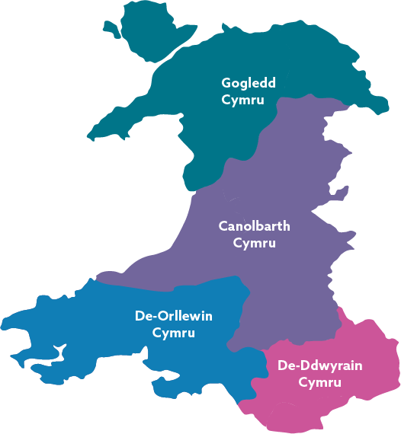
Partneriaeth Sgiliau Rhanbarthol Gogledd Cymru
Partneriaeth Sgiliau Rhanbarthol Canolbarth Cymru
Partneriaeth Dysgu a Sgiliau Rhanbarthol De-Orllewin Cymru

Partneriaeth Sgiliau Rhanbarthol Prifddinas Caerdydd

Gallwch ddod o hyd i fwy o wybodaeth, dolenni a data yn ymwneud â diwydiannau, cyflogaeth a sgiliau ar draws 4 rhanbarth Cymru yn Swyddi Dyfodol Cymru

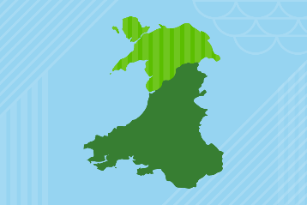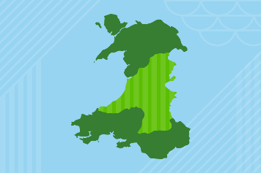

Gogledd Cymru Canolbarth Cymru

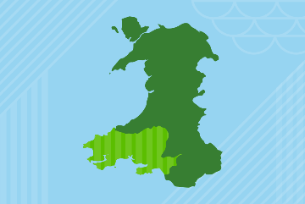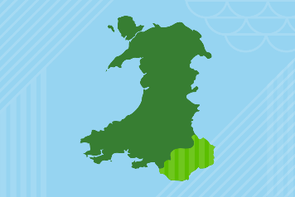

De-orllewin Cymru De-ddwyrain Cymru

Nodwedd: Y Diwydiant Adeiladu yng Nghymru



Cefnogaeth, gwybodaeth ac ystadegau

Mae Cymru'n Gweithio a Gyrfa Cymru yn cynnig gwybodaeth a chymorth gyda’r
- Gwarant i Bobl Ifanc
- ReAct Plws
- Cyfrifon Dysgu Personol
- Colli Swydd
- Prentisiaethau
- Chwilio am Gwrs
- Cael Swydd
- Bwletin Swydd
- Canfod Cymorth

Mae’r Adran Gwaith a Phensiynau yn cynnig gwasanaethau, gan gynnwys
- Gwneud cais am swydd
- Dod o hyd i waith

Mae Busnes Cymru yn cynnig cymorth wedi'i deilwra i fusnesau, gan gynnwys
- Porth Sgiliau ar gyfer Busnes
Ystadegau’r Farchnad Lafur
- Swyddi Dyfodol Cymru
- Trosolwg o'r Farchnad Lafur Llywodraeth Cymru: Mai 2026
- Trosolwg o'r Farchnad Lafur, DU | Y Swyddfa Ystadegau Gwladol Mai 2026
- Ystadegau’r Farchnad Lafur, Chwefror 2026 - Sefydliad Astudiaethau Cyflogaeth
- Economi Cymru mewn rhifau: dangosfwrdd rhyngweithiol | LLYW. CYMRU

Rydyn ni’n croesawu cwestiynau ac adborth ar y data a'r negeseuon allweddol sydd wedi'u cynnwys mewn Bwletinau GML. Anfonwch unrhyw adborth i gwybodaeth@gyrfacymru.llyw.cymru

Cofrestrwch i dderbyn y Bwletin GML gan Gyrfa Cymru

